- INTRODUCCIÓN
La transición energética en Colombia es fundamental para reducir la dependencia de la hidroelectricidad, fortalecer la seguridad energética y avanzar en la descarbonización. Aunque el país posee un alto potencial en fuentes solares y eólicas, persisten barreras técnicas, regulatorias y financieras que dificultan el cumplimiento de metas como los 6 GW del Plan Argo. Ante este panorama, se requieren herramientas analíticas capaces de interpretar patrones históricos y anticipar la evolución de la capacidad instalada. Los modelos de Machine Learning, especialmente los basados en regresión y series de tiempo, ofrecen una alternativa sólida para proyectar tendencias y evaluar el avance hacia los objetivos nacionales. En este proyecto, desarrollado en la Maestría en Inteligencia Artificial de la Universidad Icesi, se emplean datos oficiales y modelos de referencia para predecir el comportamiento futuro de las energías renovables en Colombia.

- PLANTEAMIENTO DEL PROBLEMA
La transición energética en Colombia enfrenta importantes desafíos derivados de la imprevisibilidad en el despliegue de las Fuentes No Convencionales de Energía Renovable (FNCER), la falta de cierre financiero en la mayoría de proyectos, la limitada infraestructura de transmisión y la escasa predictibilidad en los tiempos de entrada en operación. Estas condiciones dificultan anticipar el cumplimiento de metas nacionales como los 6 GW establecidos en el Plan Argo y limitan la capacidad del país para garantizar seguridad energética y avanzar en la descarbonización. Ante esta incertidumbre, se hace necesario desarrollar modelos de predicción basados en Machine Learning que permitan estimar el comportamiento futuro de la capacidad instalada y apoyar la toma de decisiones estratégicas en política energética.
3. MARCO TEORICO
1. Transición Energética y Transformación de la Matriz Eléctrica
La transición energética se entiende como un proceso de transformación estructural del sistema energético hacia fuentes más sostenibles, resilientes y bajas en emisiones. Este cambio responde a desafíos como la crisis climática, la volatilidad de los combustibles fósiles y la necesidad de garantizar seguridad energética en el largo plazo [1], [2].
En Colombia, la matriz eléctrica ha estado dominada históricamente por la generación hidroeléctrica, con participaciones entre el 63.9% y el 75%, lo que genera vulnerabilidad frente a eventos climatológicos como El Niño y La Niña [3], [4]. Esta dependencia hídrica ha impulsado una estrategia nacional dedicada a diversificar la matriz mediante el desarrollo de energías solar, eólica y biomasa.
La transición energética no solo implica la adopción de tecnologías renovables, sino también transformaciones regulatorias, económicas y sociales que permitan la integración efectiva de las FNCER dentro del sistema interconectado nacional [5].
2. Fuentes No Convencionales de Energía Renovable (FNCER)
Las FNCER incluyen energías solar fotovoltaica, eólica, biomasa, geotermia y pequeñas centrales hidroeléctricas. Durante la última década han ganado protagonismo debido a su competitividad y su contribución directa a la reducción de emisiones [1], [6].
Hacia 2025, la capacidad instalada de energías renovables en Colombia superó los 3.000 MW, impulsada por proyectos solares y eólicos [7], [8]. Entre las características principales de estas tecnologías se destacan:
- Solar fotovoltaica: potencial de 4.5–6 kWh/m² en La Guajira y el Caribe [7].
- Eólica: potencial estimado de 25 GW en La Guajira, con velocidades entre 5 y 11 m/s [8].
- Biomasa: disponibilidad basada en la amplia actividad agropecuaria nacional [4].

Estas tecnologías son fundamentales para alcanzar los objetivos establecidos en el Plan Argo, que propone instalar 6 GW de capacidad renovable entre 2022 y 2026 [5].
3. Marco Regulatorio de las FNCER en Colombia
El marco normativo que respalda el desarrollo renovable en Colombia está encabezado por la Ley 1715 de 2014, la cual definió los instrumentos tributarios y regulatorios necesarios para promover la integración de FNCER en la matriz eléctrica [9].
Entre los incentivos más relevantes se encuentran:
- depreciación acelerada de activos,
- exención de IVA,
- deducción del impuesto de renta,
- estímulos a investigación y desarrollo.

Posteriormente, políticas como el Plan Argo fortalecieron la hoja de ruta para la expansión renovable, reduciendo barreras financieras y de infraestructura de transmisión [5].
Este marco regulatorio permitió que, entre 2019 y 2021, se asignaran más de 2.878 MW mediante subastas de energías renovables, consolidando un ecosistema favorable para el crecimiento del sector [3].
4. Machine Learning aplicado a la Transición Energética
El aprendizaje automático (Machine Learning, ML) ha demostrado ser una herramienta clave para analizar fenómenos complejos del sector energético. Su capacidad para modelar relaciones no lineales y patrones temporales lo hace idóneo para predecir demanda, generación renovable y expansión de capacidad energética [6], [10].
En este proyecto, el ML permite evaluar si Colombia puede alcanzar la meta de 6 GW de capacidad instalada antes de 2026, utilizando métricas históricas, variables técnicas y datos geoespaciales.
4.1. Modelos de referencia (baseline)
Los modelos baseline empleados incluyen:
- regresión lineal,
- ajustes polinómicos,
- promedios móviles,
- suavización exponencial [6], [11].

4.2. Modelos avanzados de series de tiempo
Entre los modelos de mayor profundidad aplicados se incluyen:
- Holt-Winters: basado en suavización exponencial con tendencia y estacionalidad [11], [12].
- ARIMA: descartado debido a la violación de supuestos de estacionariedad [13].
- Prophet: modelo estructural aditivo basado en detección de puntos de cambio y estacionalidades múltiples [10].

Los resultados del análisis muestran que Holt-Winters (multiplicativo-aditivo) obtiene un RMSE 72% menor que métodos como promedios móviles, gracias a su capacidad para capturar el crecimiento exponencial de la capacidad instalada solar.
5. Seguridad Energética
La seguridad energética se refiere a la disponibilidad continua y estable de energía a precios accesibles. En países como Colombia, depende en gran medida de la diversificación de la matriz eléctrica para evitar vulnerabilidades generadas por fenómenos climáticos que afectan la hidroelectricidad [14].
11. Energía Solar Fotovoltaica (PV)
La energía solar fotovoltaica convierte la radiación solar en electricidad mediante el efecto fotoeléctrico. Su rápida reducción de costos y fácil instalación han impulsado su crecimiento en países emergentes como Colombia [15].
12. Energía Eólica
La energía eólica aprovecha la velocidad del viento para generar electricidad. El recurso eólico colombiano, especialmente en La Guajira, está entre los más altos de América Latina [16].

- METODOLOGIA
La metodología empleada para el desarrollo de este proyecto se basa en el marco ASUM-DM (Analytics Solutions Unified Method for Data Mining), una adaptación moderna del modelo CRISP-DM que integra componentes técnicos, analíticos y de arquitectura de datos. Esta metodología permite abordar de forma estructurada todas las etapas necesarias para el diseño, construcción y validación de modelos de Machine Learning aplicados a la transición energética en Colombia.
4.1. Marco metodológico
- Preparación y comprensión
En esta fase se definieron los objetivos, el alcance, los roles y los recursos necesarios para el proyecto, acompañados de una evaluación del nivel de preparación institucional y técnico. Asimismo, se realizó la comprensión del negocio mediante la identificación de stakeholders, requerimientos y criterios de éxito, y se llevó a cabo la exploración y validación preliminar de la calidad de los datos, utilizando como base un conjunto de información histórica de la UPME actualizado hasta septiembre de 2025.
- Diseño e infraestructura
En esta fase se estableció la arquitectura tecnológica necesaria para soportar el análisis, seleccionando las herramientas, lenguajes y entornos de software adecuados. También se configuraron los entornos de desarrollo, prueba y ejecución, y se construyeron los pipelines de datos destinados a asegurar la trazabilidad, consistencia y disponibilidad del conjunto de información requerido para el modelado.
- Desarrollo del modelo
En esta fase se llevó a cabo una revisión exhaustiva del conjunto de datos, incluyendo limpieza, depuración, tratamiento de valores atípicos e imputación de datos faltantes. Posteriormente, se implementaron y evaluaron modelos de series de tiempo —como suavización exponencial, Holt-Winters y ARIMA— seleccionando el modelo con mejor desempeño para generar pronósticos de 12 periodos futuros, con el fin de estimar el crecimiento proyectado de la capacidad instalada de energías renovables en Colombia.
- Transferencia y despliegue
Aunque esta fase contempla procesos de transferencia de conocimiento, definición de estrategias de despliegue y validación en ambientes de calidad, en este proyecto se abordó únicamente de manera teórica debido a su carácter académico. No se realizó una implementación operativa dado que no existe un entorno productivo para ejecutar el modelo, limitándose la fase a la documentación conceptual del proceso.
4.2 Fuentes de datos
El proyecto se desarrolló utilizando una base de datos proveniente de la plataforma oficial de la Unidad de Planeación Minero Energética (UPME), entidad gubernamental encargada de consolidar y publicar información relacionada con el sector energético en Colombia. Los datos corresponden a registros históricos de capacidad instalada en energías renovables, incluyendo tecnologías como solar fotovoltaica, eólica y pequeñas centrales hidroeléctricas (PCH). La serie temporal abarca información disponible hasta septiembre de 2025, lo cual garantiza la actualidad de los insumos utilizados para el análisis. Esta base de datos fue seleccionada debido a su carácter oficial, su continuidad temporal y su pertinencia para el estudio de la transición energética nacional. Antes de su uso en los modelos, los datos fueron sometidos a procesos de verificación, limpieza, detección y corrección de inconsistencias, con el fin de asegurar su calidad y confiabilidad para las etapas posteriores de modelado y pronóstico.
  - Técnicas analíticas y modelos
Para el desarrollo del proyecto se aplicaron técnicas de análisis y modelación de series de tiempo con el fin de predecir la capacidad instalada de energías renovables en Colombia. El proceso inició con un análisis descriptivo de la serie histórica, seguido de la implementación de modelos de referencia como promedios móviles, suavización exponencial, Holt-Winters, ARIMA y Prophet. Los modelos con mejor desempeño fueron optimizados mediante optimización bayesiana, ajustando sus principales hiperparámetros. La evaluación se realizó mediante validación con ventana móvil y ventana recursiva, permitiendo medir la estabilidad y precisión del pronóstico bajo distintos escenarios temporales. Las métricas de error, especialmente el RMSE, evidenciaron que Holt-Winters obtuvo el desempeño más robusto y preciso. Este enfoque metodológico integral aseguró la confiabilidad de los pronósticos generados.
- RESULTADOS Y DISCUSIÓN
3.1. Resultados del análisis exploratorio
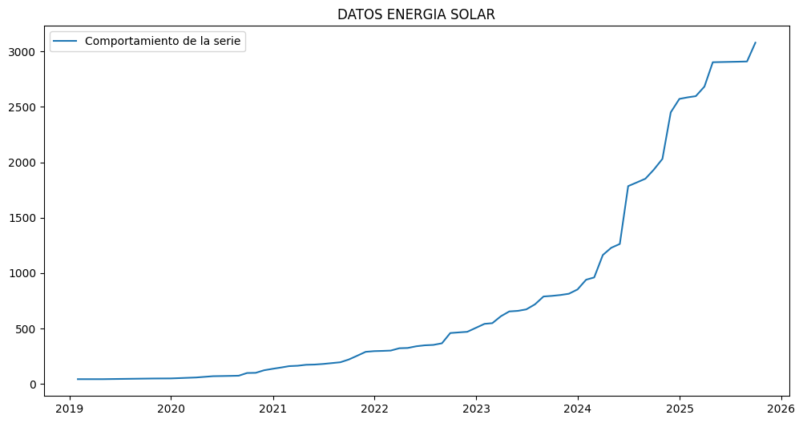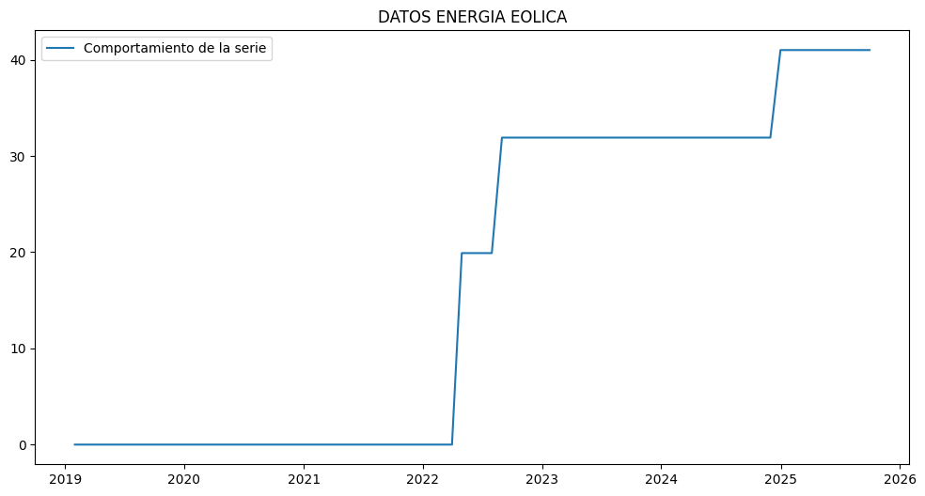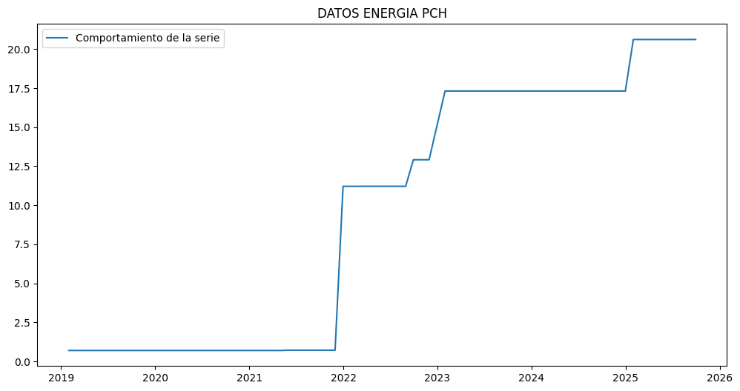
El análisis exploratorio evidencia un comportamiento contrastante entre las tecnologías estudiadas. La serie de energía solar muestra un crecimiento exponencial continuo desde 2019 hasta 2025, alcanzando más de 3.000 MW y consolidándose como la fuente de mayor expansión. Las series de energía eólica y PCH, por su parte, presentan incrementos escalonados y de menor magnitud, reflejando la entrada progresiva de proyectos puntuales y un crecimiento más moderado en comparación con la energía solar. En conjunto, las tres series confirman una tendencia positiva en la capacidad instalada de FNCER, con un liderazgo evidente del despliegue fotovoltaico.
3.2. Desempeño de los modelos

3.3. Pronóstico
3.4. Discusión

- CONCLUSIONES

- REFERENCIAS
[1] International Energy Agency, World Energy Outlook 2023. Paris: IEA, 2023.
[2] International Energy Agency, Energy Security: Ensuring Reliable, Affordable and Sustainable Energy, 2023.
[3] Ministerio de Minas y Energía, Balance Energético Colombiano 2023. Bogotá: MME, 2024.
[4] Unidad de Planeación Minero Energética (UPME), Plan Energético Nacional 2022–2050. Bogotá: UPME, 2022.
[5] Ministerio de Minas y Energía / UPME, Plan de Expansión de Referencia Generación–Transmisión (Plan Argo), 2022.
[6] R. J. Hyndman and G. Athanasopoulos, Forecasting: Principles and Practice, 3rd ed., OTexts, 2021.
[7] UPME, Atlas de Radiación Solar de Colombia. Bogotá: UPME, 2023.
[8] UPME, Atlas del Potencial Eólico de Colombia. Bogotá: UPME, 2022.
[9] Congreso de Colombia, Ley 1715 de 2014.
[10] S. J. Taylor and B. Letham, “Forecasting at scale,” The American Statistician, vol. 72, no. 1, pp. 37–45, 2018.
[11] P. R. Winters, “Forecasting sales by exponentially weighted moving averages,” Management Science, vol. 6, no. 3, pp. 324–342, 1960.
[12] R. J. Hyndman et al., Forecasting with Exponential Smoothing: The State Space Approach. Springer, 2008.
[13] G. E. P. Box, G. M. Jenkins, G. Reinsel, and G. Ljung, Time Series Analysis: Forecasting and Control, 5th ed., Wiley, 2015.
[14] International Energy Agency, Energy Security: Ensuring Reliable, Affordable, and Sustainable Energy, 2023.
[15] M. A. Green, “Solar cell efficiency tables (version 54),” Progress in Photovoltaics, vol. 27, no. 7, pp. 565–575, 2019.
[16] T. Burton, D. Sharpe, N. Jenkins, and E. Bossanyi, Wind Energy Handbook, 2nd ed. Wiley, 2011.

